Адаптированный вариант экспериментальных методик по определению сформированности познавательной сферы деятельности у неслышащих обучающихся в начальной школе.

Составила: Никитина Светлана Павловна,

ГБОУ школа-интернат № 31

Невского района Санкт-Петербурга

О сформированности познавательных универсальных учебных действий у младших школьников с нарушением слуха можно говорить, если ведущим положением специально организованного обучения в школе является его коррекционная направленность, тогда в процессе обучения у детей с нарушением слуха появляется заинтересованность в познавательном развитии, они должны не только усвоить программный материал, но и научиться в максимальной степени пользоваться слухом. Приобрести прочные навыки беглого чтения с губ, овладеть устной и письменной речью, уметь внятно, естественно и выразительно говорить, получить навыки общения и умения познавать окружающий мир.

Экспериментальная работа по выявлению сформированности познавательных умений у неслышащих учащихся младших классов имеет цель - изучение сформированности познавательных универсальных учебных действий для поиска наиболее эффективных методов и приемов в дальнейшей коррекционной работе с данной категорией детей.

В структуру познавательных УУД входят:

1) общеучебные действия;

2) логические действия;

3) постановка и решение проблемы.

Чтобы диагностировать сформированность познавательной учебной деятельности обучающихся, при определении содержания методики констатирующего эксперимента были использованы тестовые задания и речевой материал из работ М. М. Семаго, Н. Я. Семаго, Э. Ф. Зямбицявичене, Д. С. Забрамной (на основе методики «Последовательные картинки» А. Н. Бернштейна), дающие информацию о состоянии познавательной сферы учащихся.

Этапы исследования:

1 этап: разработка диагностических методик для проведения исследования

2 этап: анализ результатов диагностики сформированности познавательных универсальных учебных действий

3 этап: выбор методов, приемов, необходимых упражнений для устранения затруднений в формировании познавательной деятельности обучающихся.

В данной работе представлен только первый этап:

**содержание констатирующего эксперимента**

**I. Общеучебные универсальные действия.**

*Понимание прочитанного текста (методика М.М. Семаго, Н.Я. Семаго)*

Цели: выявление особенности осмысления, понимания текста, самостоятельности мышления

Оцениваемое УУД: общеучебные универсальные учебные действия

Форма проведения: устно, работа проводится индивидуально.   
 Задание:

Ребенку предлагается *три карточки*

*Карточка № 1 с алгоритмом действий*

План работы.

1. Прочитай рассказ.

2. Ответь на вопросы.

*Карточка № 2 ̶ текст.*

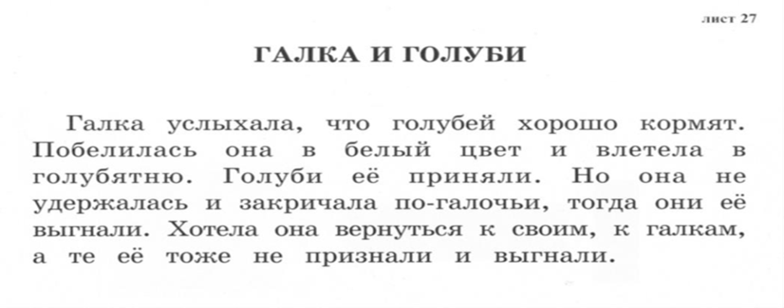

*Карточка № 3 ̶ вопросы к тексту на осмысление прочитанного.*

Вопросы.

1. Как называется текст?

2. Кто такие галка и голуби?

3. Почему текст называется «Галка и голуби»?

4. Кто главный герой? Зачем галка побелилась в белый цвет?

5. Почему галку прогнали голуби?

6. Почему галку прогнали другие галки?

7. Как ты думаешь, кто примет галку? Что ей надо сделать для этого?

8. Как ты думаешь, такое может быть в жизни птиц?

9. Как ты думаешь, это рассказ или сказка?

Перед ответами на вопросы, после чтения текста, проводится словарно-лексическая работа. Необходимо выяснить понимание значения слов и словосочетаний,  понимание предметной стороны читаемого произведения.

1. Покажи на картинке галку.

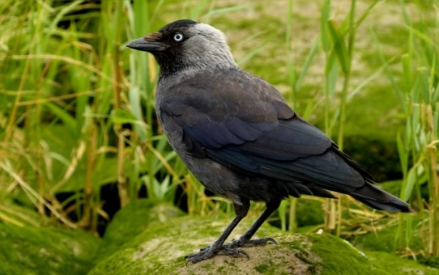

2 . Какого цвета галка?

3. Покажи на картинке голубей.

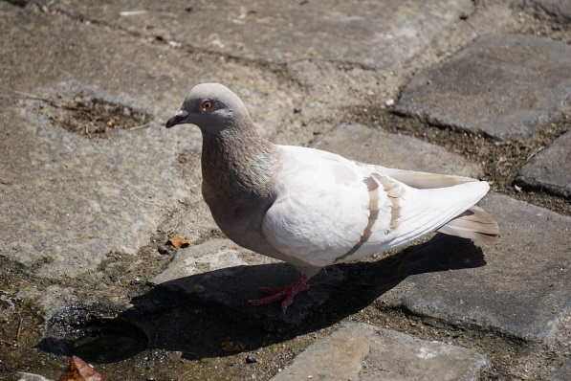

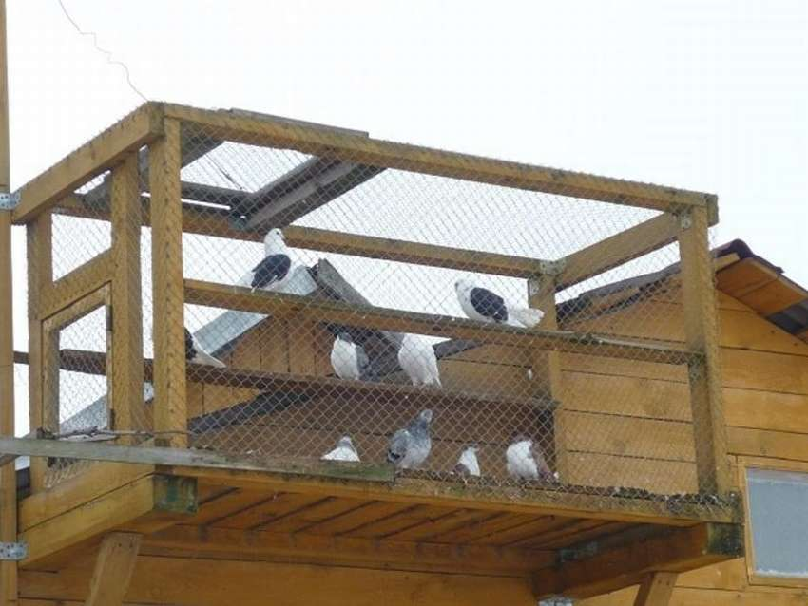

4. Какого цвета голуби?

5. Что такое голубятня?

6. Что значит, «голубей хорошо кормят»?

7. Что значит, «галка побелилась»?

8. Что значит, «закричала по-галочьи»?

9. Скажи по-другому, не признали – …

Анализируемые показатели:

1. Сформированность навыка чтения (темп, интонированность и т.п.);

наличие специфических ошибок чтения;

2. Осмысленность чтения и понимание основной мысли текста выясняется в процессе ответа на вопросы;

3. Объем необходимой помощи взрослого при смысловом анализе текста.

Анализ результатов:

С учетом возможных трудностей определились уровни понимания текста каждого учащегося.

«Высокий уровень» ̶ 5 баллов

Безошибочное чтение, достаточный словарный запас, хорошее владение [грамматическим строем](https://pandia.ru/text/category/grammaticheskij_stroj/) речи, понимание текста, умение отвечать на вопросы, умение делать выводы из прочитанного.

«Средний уровень» ̶ 4 балла

Безошибочное чтение, достаточный словарный запас, небольшое количество аграмматизмов при ответе на вопросы, понимание текста после словарной работы, ребенок делает выводы из прочитанного с помощью учителя.

«Низкий уровень» ̶ 3 балла

Чтение с небольшим количеством ошибок, недостаточный словарный запас, недостаточное владение [грамматическим строем](https://pandia.ru/text/category/grammaticheskij_stroj/) речи, учащийся воспринимает текст, осмысливает прочитанное с помощью учителя по наводящим вопросам, умеет отвечать только на конкретные вопросы, не делает выводы из прочитанного.

**II. Логические учебные действия**

*Определение умственного развития детей*  (Методика Э. Ф. Зямбицявичене)

Тест разработан Э. Ф. Замбацявичене на основе теста структуры интеллекта Р. Амтхауэра с целью исследования уровня развития и особенностей понятийного мышления, сформированности важнейших логических операций и состоит из 4 субтестов.

Цель: выявление уровня развития словесно-логического мышления.  
Оцениваемое УУД: логические универсальные учебные действия.  
Форма проведения: устно, индивидуально.  
 При использовании данной методики применяется тест, который состоит из 4-х субтестов, включающих в себя вербальные задания, подобранные с учетом программного материала начальных классов:

1-й субтест — исследование дифференциации существенных признаков предметов и явлений от несущественных, а также запаса знаний испытуемого;

2-й субтест — исследование операций обобщения и отвлечения, способности выделить существенные признаки предметов и явлений;

3-й субтест — исследование способности устанавливать логические связи и отношения между понятиями;

4-й субтест — исследование направлено на вы выявление умения обобщать (испытуемый должен назвать понятие, объединяющее два слова в каждом задании субтеста).

Все задания предъявляются учащимся на карточках в письменном виде, используется алгоритм выполнения заданий: прочитай, выполни задание; если необходима словарная работа, предъявляется наглядный материал (картинки).

Субтест I

Цель: исследование дифференциации существенных предметов и явлений от несущественных.

 В первом субтесте для проверяющего важно, чтобы слово, которое выбрал ученик из слов, находящихся в скобках, было существенным, то есть имело первостепенное значение для того, чтобы предложение имело смысл. Необходимо задавать ребенку уточняющие вопросы.

Задание на карточке:

*Карточка№4*

Выбери одно из слов, которое правильно закончит предложение, слово или число в скобках подчеркнуть:

1.      В году (3, 12, 4, 7) месяцев.

2.      Месяц зимы (сентябрь, октябрь, февраль, ноябрь).

3.      Розы – это (фрукты, овощи, цветы, дерево).

4.      Сова всегда спит (ночью, утром, вечером, днем).

5.     У дерева всегда есть (листья, цветы, плоды, корень, тень).

Субтест II

Цель субтеста II: исследование операций обобщения, способности выделить существенные признаки предметов.

Во втором субтесте ребенок должен обосновать свой выбор лишнего слова и правильно назвать группу предметов с существенным общим признаком.

Задание на карточке:

*Карточка № 5*

В каждой строке написано четыре слова, трем можно дать название, а «лишнее» слово надо найти и зачеркнуть.

1.      Тюльпан, лилия, ромашка, фасоль.

2.      Река, озеро, море, мост.

3.      Кукла, песок, мяч, лопата.

4.      Иван, Петр, Иванов, Андрей.

5.      Курица, петух, лебедь, гусь.

Субтест III

Цель субтеста III: исследование способности устанавливать логические связи и отношения между понятиями.

В данном субтесте ответы могут быть различными, поскольку существуют разные классификации предметов, здесь важно, чтобы ребенок мог доказать свою позицию. (Лyчшe вceгo пpoвoдить дaнный тecт индивидyaльнo. Этo дaeт вoзмoжнocть выяcнить пpичины и хoд eгo paccyждeний пpи пoмoщи дoпoлнитeльных вoпpocoв).

Задание на карточке:

*Карточка № 6*

В первом столбике таблицы, написана пара слов, которые находятся в какой-то связи между собой. Справа, во втором столбике таблицы, одно слово над чертой и четыре слова под чертой. Выбери одно слово, чтобы у слов был общий смысл. Слово подчеркнуть, при проверке объяснить свой выбор.

|  |  |  |
| --- | --- | --- |
| 1 | **Огурец** | **Ромашка** |
| Овощ | Сорняк, садик, цветок, земля |
| 2 | **Учитель** | **Врач** |
| Ученик | термометр, больной, температура, кровать |
| 3 | **Огород** | **Сад** |
| Морковь | Забор, скамейка, яблони, собака |
| 4 | **Цветок** | **Птица** |
| Ваза | Клюв, чайка, гнездо, перья |
| 5 | **Перчатка** | **Сапог** |
| Рука | Чулки, подошва, нога, щетка |

Субтест IV

Цель субтеста IV:выявление умения обобщать.

Здесь важным является установление логических связей тестируемым именно между общими понятиями на основании признаков, имеющихся в таком понятии.

Задание на карточке:

*Карточка № 7*

Парам слов дай название. Подставь нужную карточку.

(рыба, времена года, овощи, кусты, мебель)

1. Окунь, карась –

2. Лето, зима –

3. Огурец, помидор –

4. Сирень, шиповник –

5. Шкаф, диван –

Оценка результатов:

Субтест I. За правильный ответ после первой попытки – 1 балл. Если ответ неверный – необходимо дать подумать ребенку. За правильный ответ после второй попытки – 0,5 балла. За правильные ответы после третьей и последующих попыток – 0 баллов.

Субтест II. За правильный ответ после первой попытки – 1 балл. За правильный ответ после второй попытки – 0,5 балла. За правильные ответы после третьей и последующих попыток – 0 баллов.

Субтест III. Аналогично вышеприведенным субтестам, за исключением того, что могут быть различные варианты ответов. Если ребенок может верно обосновать свою позицию – ответ считается правильным.

 За правильный ответ после первой попытки – 1 балл. За ответ после второй попытки – 0,5 балла.

Субтест IV.   За правильный ответ после первой попытки – 1 балл. За ответ после второй попытки – 0,5 балла.

При решении субтестов III – IV уточняющие вопросы не задаются.

После подсчета результаты всех субтестов суммируются. Максимальное количество баллов, которое может набрать ребенок – 20.

 Уровни успешности  определяются следующим образом:

«Высокий уровень» ̶ 5 баллов (набрано от 15 до 20 баллов)

1.Ребенок умеет дифференцировать существенные признаки предметов и явлений от несущественных;

2. Обосновывает свой выбор лишнего слова и правильно назвает группу предметов с существенным общим признаком.

3.Видит различные варианты классификации предметов, ребенок может доказать свою позицию;

4. Устанавливает логические связи между общими понятиями на основании признаков, имеющихся в таком понятии.

«Средний уровень» ̶ 4 балла (набрано от 10 до 15 баллов)

1. Дифференцирует существенные признаки предметов и явлений от несущественных, в некоторых случаях со второй попытки;

2. Может обосновать свой выбор лишнего слова, но правильно назвать группу предметов с существенным общим признаком затрудняется.

3. Видит один вариант, хотя существуют разные классификации предметов, может доказать свою позицию.

4. Не с первой попытки устанавливает логические связи между общими понятиями на основании признаков, имеющихся в таком понятии.

«Низкий уровень» ̶ 3 балла (набрано до 10 баллов)

1. Затрудняется в дифференциации существенных признаков предметов и явлений от несущественных из-за недостаточного запаса знаний, малого объема активного словаря, необходима помощь учителя;

2. Ребенок затрудняется в обосновании своего выбора лишнего слова и без помощи учителя не может правильно назвать группу предметов с существенным общим признаком.

3. Ребенок не может самостоятельно выполнить классификацию предметов и доказать свою позицию при выполнении задания;

4. Способность установления логических связей тестируемым между общими понятиями на основании признаков, имеющихся в таком понятии затруднена, возможна только с помощью учителя.

**III. Постановка и решение проблемы**

*Методика «Последовательные события» Д. С. Забрамной (на основе методики «Последовательные картинки» А. Н. Бернштейна).*

Цель исследования: выявить умения строить самостоятельные умозаключения, давать оценки воспринимаемым ситуациям, выявить умение устанавливать причинно-следственные связи.

Оцениваемые УУД: постановка и решение проблемы.

Форма проведения: устно, индивидуально.

Задание:

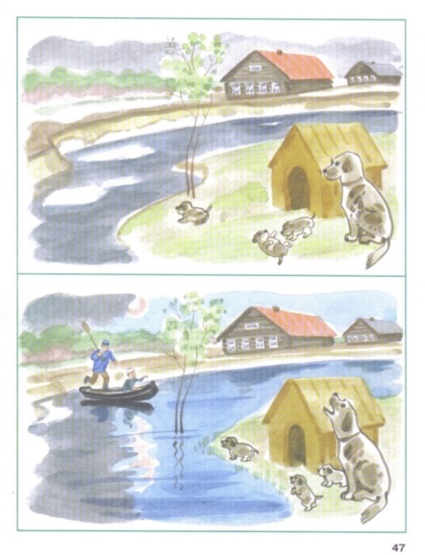

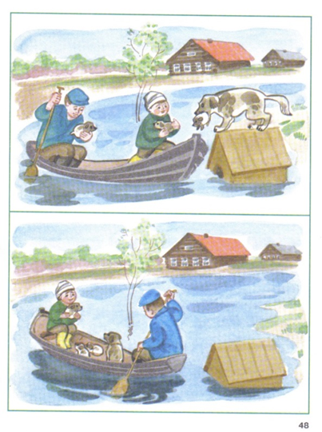

*Карточка № 1*

1. Рассмотри картинки.

2. Положи картинки правильно, по порядку.

*Карточка № 2*

Составь рассказ по картинкам.

а) Ребенку предлагают рассмотреть картинки с изображением событий и расположить их в необходимой смысловой последовательности, определив проблему и ее решение.

б) Затем, педагог предлагает ребенку составить по ним рассказ.

Анализ результатов:

«Высокий уровень» – 5 баллов

Рассказ логичен, верно передает смысл происходящего, оформлен грамматически правильно с использованием сложных и разнообразных грамматических конструкций; адекватное использование вербальных средств.

«Средний уровень» ̶ 4 балла

В рассказе соблюдается логическая последовательность событий, в грамматическом оформлении есть ошибки, а используемые грамматические конструкции недостаточно разнообразны, есть пропуск отдельных смысловых звеньев, рассказ лаконичен.

«Низкий уровень» ̶ 3 балла

Выражена тенденция к фрагментарности текста, перечислению деталей, событий без обобщающей сюжетной линии, неоднократные необоснованные повторы слов, грамматических конструкций, наблюдаются единичные негрубые аграмматизмы, выражена бедность словарного запаса, неоднократные вербальные замены.

На основании предложенных методик сформулированы качественные характеристики уровней сформированности умений (высокий, средний, низкий) в процессе формирования познавательных универсальных учебных действий.

*Высокий уровень* сформированности познавательных умений характеризуется тем, что ребенок владеет безошибочным, осмысленным чтением, имеет достаточный словарный запас, хорошо владеет построением  [грамматически правильной](https://pandia.ru/text/category/grammaticheskij_stroj/)   речи, пониманием текста, умением отвечать на вопросы и делать выводы из прочитанного. Есть умение дифференциации существенных признаков предметов и явлений от несущественных, в большой мере учащемуся доступны операции обобщения и отвлечения. О высоком уровне сформированности познавательных умений говорит умение устанавливать логические связи и отношения между понятиями. В следствие этого ребенок может составить логичный рассказ, верно передавая смысл происходящего, и, понимая проблему, может предложить ее решение, используя при этом сложные и разнообразные грамматические конструкции и адекватное использование вербальных средств.

*Средний уровень* сформированности познавательных умений характеризуется тем, что ребенок может безошибочно читать, но иметь недостаточный словарный запас, допускать небольшое количество аграмматизмов при ответе на вопросы, осмысленное понимание текста у ребенка появляется после словарно-лексической работы, выводы из прочитанного делает с помощью учителя.

При дифференциации существенных признаков предметов и явлений от несущественных, при операции обобщения и сравнения может допускать ошибки из-за недостаточного понимания лексического значения слов и недостаточного высокого объема активного словаря. По этой причине при составлении рассказа используемые грамматические конструкции недостаточно разнообразны, есть пропуск отдельных смысловых звеньев, так как ребенку требуется помощь в установлении логических связей и отношений между понятиями. Не всегда видит проблему и способ ее решения.

*Низкий уровень* сформированности познавательных умений характеризуется тем, что ребенок читает с ошибками, имеет низкий уровень активного словарного запаса, недостаточно хорошо владеет лексико-[грамматическим строем](https://pandia.ru/text/category/grammaticheskij_stroj/" \o "Грамматический строй) речи, воспринимает текст и осмысливает прочитанное с помощью учителя по наводящим вопросам, умеет отвечать только на конкретные вопросы, не делает выводы из прочитанного самостоятельно. Затрудняется самостоятельно дифференцировать существенные признаки предметов и явлений от несущественных. Операции обобщения и сравнения, а также способность устанавливать логические связи и отношения между понятиями затруднены. Поэтому при составлении текста выражена тенденция к фрагментарности текста, перечислению деталей, событий без обобщающей сюжетной линии, неоднократные необоснованные повторы слов, грамматических конструкций, наблюдаются единичные, но грубые аграмматизмы, выражена бедность словарного запаса, неоднократные вербальные замены.

Подходы к формированию познавательных универсальных действий у учащихся с нарушением слуха должны выстраиваться с учетом особенностей развития данной категории детей, а именно: своеобразного уровня речевого и общего развития, особенностей развития мышления, сниженной способности к приему, переработке, хранению и использованию информации, трудностей словесного опосредствования, замедления процесса формирования понятий. Эти обстоятельства требуют создания дополнительных особых условий, таких как своевременный контроль за усвоением знаний. О сформированности познавательной деятельности, умений и навыков в этой сфере у младших школьников с нарушениями слуха максимальную информацию дает психолого-педагогическое исследование с помощью диагностических экспериментальных методик.

Литература

1. Забрамная С. Д. Методическое пособие. От диагностики к развитию: Материалы для психолого-педагогического изучения детей в дошкольных учреждениях и начальных классах школ. М.: Новая школа , 1998 – 144 с. Серия «Школа для всех».

2. Забрамная С. Д., Боровик О. В. Практический материал для психологопедагогического обследования детей. - М.: 2002

3. М.М. Семаго, Н. Я. Семаго, Диагностический альбом для оценки развития познавательной деятельности ребёнка. Дошкольный и младший школьный возраст. М.: Айрис-пресс, 2005. - (Библиотека психолога образования).

4. Чупров Л. Ф. Стандартизация методики диагностики уровня умственного развития первоклассников (**Словесные субтесты**) // Журнал практического психолога. - 2001. - № 3-4 март-апрель. - С. 51-62.